通用权限管理系统B/S 开发框架

使用说明书



开发单位：杭州海日涵科技
开发部门：产品部
编制日期：2011年06月

使用说明书

模块名称：通用权限管理系统B/S 开发框架 | 模块编号：
项目负责人：吉日嘎拉 | 所属部门：
文档编制：张广梁 | 编制日期：2011-06-24
文档审核：吉日嘎拉 | 审核日期：
文档批准：吉日嘎拉 | 批准日期：
版 本 号：4.1 | 修 正 号：01

目 录

一、通用权限管理系统B/S开发框架介绍 3
二、B/S开发框架目录结构说明 4
三、Web.Config 配置文件说明 9
四、基本功能介绍 10
五、案例讲解 10
六、常见问题 26

一、通用权限管理系统B/S开发框架介绍
通用权限管理系统B/S开发框架（以下简称B/S开发框架），可以辅助我们快速开发Web应用程序。开发框架已经具备了用户注册、登录、注销、菜单管理等基础功能，并且提供了页面框架（FrameSet）模型和相应的CSS。
开发者可以使用通用权限管理系统（C/S）中的所有核心代码和接口，高效的进行数据访问，方便的实施权限判断，还可以配合代码生成器，快速批量生成代码。这样使开发者可以更加专注于实现自己的业务逻辑，快速构建应用程序。

开发框架提供一下功能，并且在不断的丰富。
1、用户管理
开发框架实现用户注册、用户登录、用户注销等功能，而且结合通用权限管理系统（C/S）来管理用户。
2、权限管理
结合通用权限管理系统（C/S）方便的实施权限管理。包括角色管理、权限项管理、权限分配和实施细粒度的权限控制。
3、数据访问
支持多种数据库，包括Sqlserver、Oracle、MySql、Access和SqLite。开发框架封装了丰富的数据操作接口，可以帮助开发人员快速高效执行数据访问操作。
4、代码生成
使用通用权限管理系统（C/S）中的代码生成器，快速生成代码。

二、B/S开发框架目录结构说明
B/S开发框架解决方案的目录结构如图1所示：
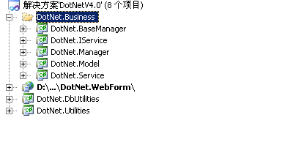
图1 B/S开发框架目录结构

表1 B/S开发框架目录结构说明
编号 | 项目 | 说明 | 备注
1 | DotNet.BaseManager | BaseManager 项目 | 提供基础类、接口等，方便调试
2 | DotNet.IService | IService项目 | 提供基础类、接口等，方便调试
3 | DotNet.Manager | Manager项目 | 提供基础类、接口等，方便调试
4 | DotNet.Model | Model项目 | 提供基础类、接口等，方便调试
5 | DotNet.Service | Service项目 | 提供基础类、接口等，方便调试
6 | DotNet.WebForm | B/S开发框架主体部分
7 | DotNet.DbUtilities | DbUtilities项目 | 提供基础类、接口等，方便调试
8 | DotNet.Utilities | Utilities项目 | 提供基础类、接口等，方便调试

DotNet.WebForm目录结构如图2所示：
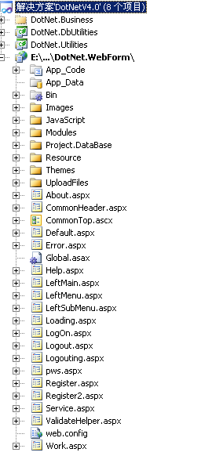

图2 DotNet.WebForm目录结构
表2 DotNet.WebForm目录结构说明
编号 | 文件夹 | 说明
1 | App_Code | 存放类文件
2 | Images | 存放图片
3 | JavaScript | 存放JavaScript代码
4 | Modules | 存放系统模块
5 | Project.DataBase | 存放项目管理案例的数据库
6 | Themes | 存放CSS文件
7 | UpLoadFiles | 存放上传文件

App_Code 目录结构如图3所示，用代码生成器的生成的文件放在此文件夹下。

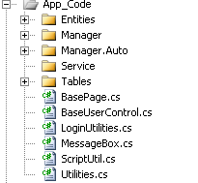
图3 App_Code 目录结构

表3 App_Code 目录结构说明
编号 | 文件夹（文件） | 说明
1 | Entities | 存放生成的Entities
2 | Manager | 存放手工写的Manager
3 | Manager.Auto | 存放生成的Manager
4 | Service | 存放生成的Service
5 | Tables | 存放生成的Tables实体
6 | BasePage.cs | 定义了数据库，用户信息和一些通用的方法，用户自己的业务逻辑需要继承此类。
7 | BaseUserControl.cs | 用户开发用户控件时可以继承此类。
 | LoginUtilities.cs | 登录相关的工具类
 | MessageBox.cs | 处理弹出窗口的工具类
 | ScriptUtil.cs | 脚本工具类
 | Utilities.cs | 工具类

Modules目录结构如图4所示：
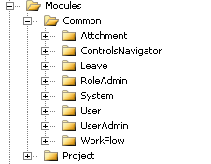
图4 Modules目录结构

表4 Modules目录结构说明
编号 | 文件夹 | 子文件夹 | 说明 | 备注
1 | Common |  |  | 功能完善中
 |  | Attachment | 存放附件列表用户控件 | 功能完善中
 |  | ControlsNavigator | 存放分页用户控件 | 功能完善中
 |  | RoleAdmin | 存放角色管理页面 | 功能完善中
 |  | System | 存放系统用到的通用页面 | 功能完善中
 |  | User | 存放用户在线页面 | 功能完善中
 |  | UserAdmin | 存放用户管理页面 | 功能完善中
 |  | WorkFlow | 存放工作流页面 | 功能完善中
2 | Project |  | 项目管理模块 | 案例程序
 |  | ProjectAdmin | 存放项目管理模块管理页面 | 案例程序

三、Web.Config 配置文件说明
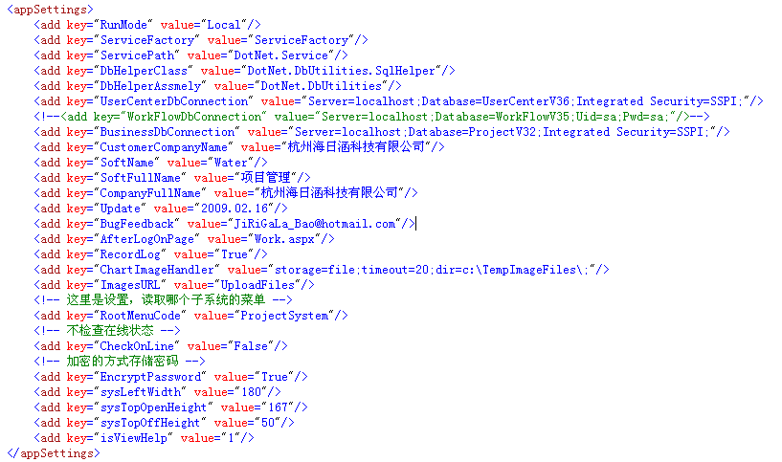

基本功能介绍
1、用户角色管理
B/S开发框架提供了功能不断完善的用户管理、角色管理和基本权限管理。我们依然可以结合通用权限管理系统（C/S）来实施功能完善的用户管理、角色管理和权限管理。
2、菜单管理
菜单管理的一般思路是结合通用权限管理系统（C/S）定义、管理菜单和分配权限。在B/S开发框架中可以根据权限显示菜单。
3、权限管理
权限管理的一般思路是结合通用权限管理系统（C/S）定义和分配相关权限。在B/S开发框架中可以实施相关的权限判断。
4、数据访问和业务逻辑
B/S开发框架支持多种数据库访问。支持用户中心数据库和业务逻辑数据库分离的应用场景。结合PowerDesigner对数据结构进行建模，可以用代码生成器批量生成相关的Model和Manager，数用户定义的方法可以放在App_Code\Manager 文件夹下相关的***Manger.cs 中。

五、案例讲解
B/S开发框架提供了Project案例，我们重点来看一下如何实施权限判断，如何执行数据访问和如何实现业务逻辑的。
- 建立相应的目录结构
B/S开发框架中的Modules文件夹用于存放相应的模块。
比如Project案例中，我们在建立的目录结构如表5所示：

表5 Project模块的目录结构
编号 | 文件夹 | 子文件夹及文件 | 说明
1 | Project |  | 项目管理模块
 |  | ProjectAdmin\ProjectAdd.aspx | 添加项目页面
 |  | ProjectAdmin\ProjectAdmin.aspx | 项目信息列表页面
 |  | ProjectAdmin\ProjectEdit.aspx | 项目信息修改页面
 |  | ProjectAdmin\ProjectInfo.aspx | 项目信息显示页面

- 在菜单管理中添加相应的模块
添加根模块“项目管理系统”，如图5所示：
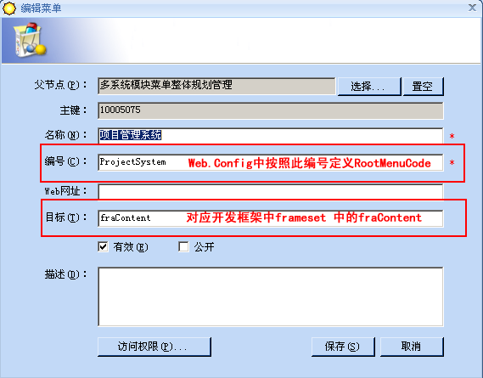
图5 添加项目管理系统根模块

继续添加子模块。
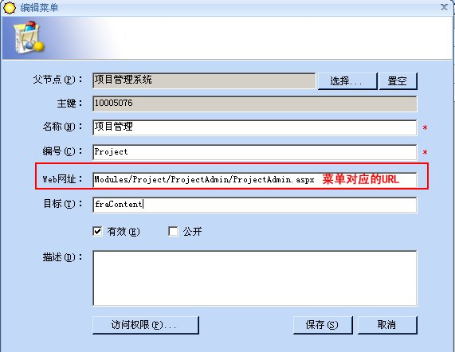
图6 添加子模块

继续添加子菜单，完成后如图7所示。
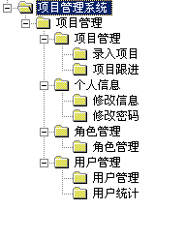
图7 项目管理系统菜单
我们以Administrator登录，可以看到设定的菜单。
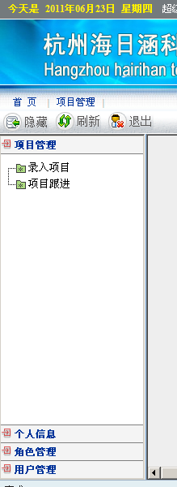
图8 Administrator登录后系统菜单

- 实施菜单权限
思路一：给角色分配权限，给用户分配角色。我们首先建立一个测试账号“test”，建立一个角色名“项目管理员”，给“项目管理员”分配权限，可以访问“项目管理”和“个人管理”，没有权限访问“角色管理”和“用户管理”。
建立测试角色。
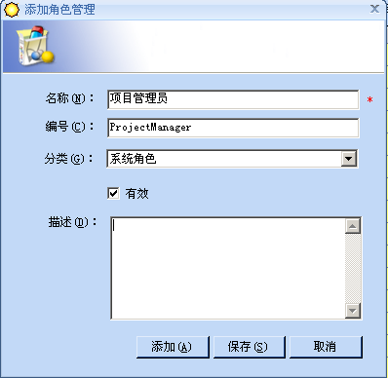

图9 添加项目管理员角色

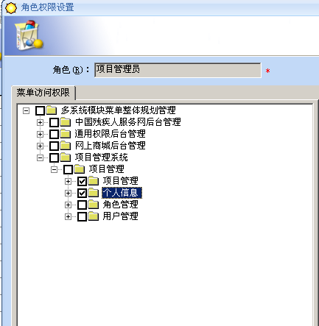
图10 给项目管理员分配菜单访问权限

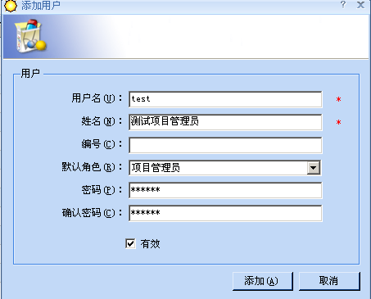
图11 建立test账号并分配角色

然后我们以测试账号“test”登录。
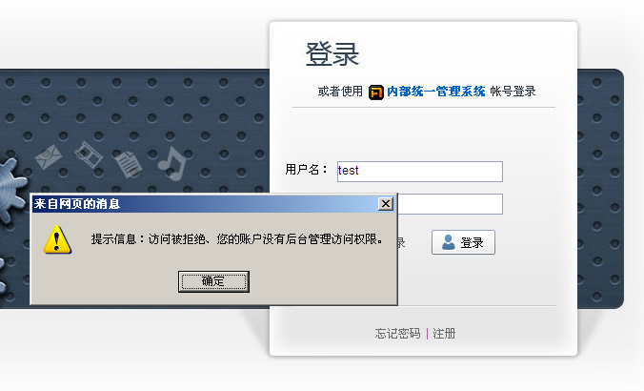
图12 test用户登录
提示账户没有后台访问权限。
接下来我们定义后台访问权限。
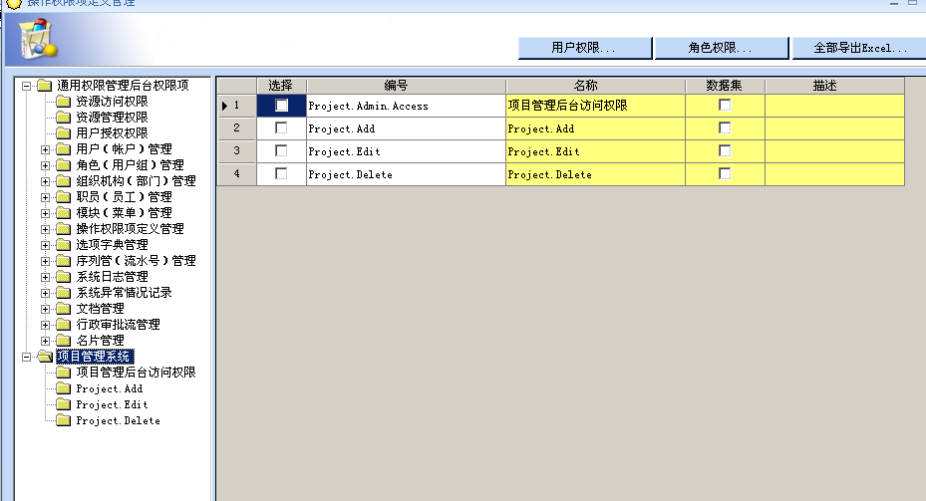
图13 增加后台访问权限

接下来我们给“项目管理员”角色，分配“后台访问权限”。

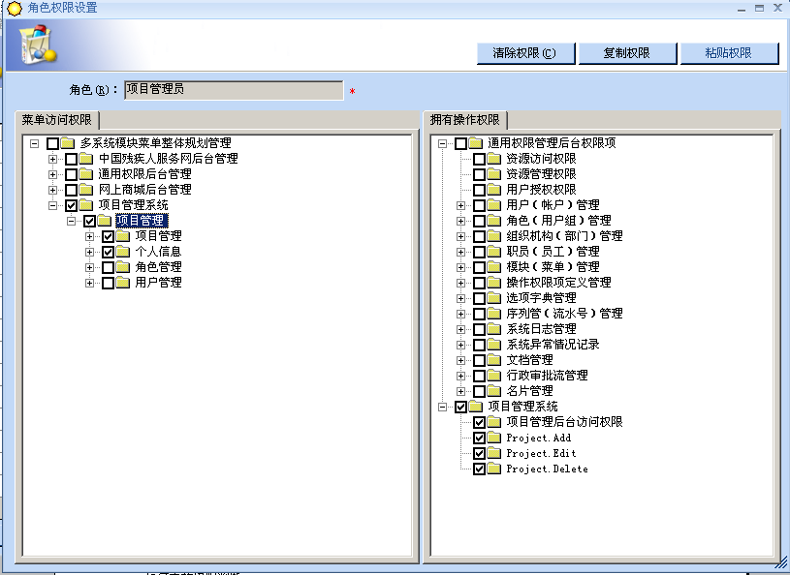
图14 为项目管理员分配后台登录权限
我们再次登录，可以看到test用户只能访问“项目管理”和“个人信息两个菜单。”
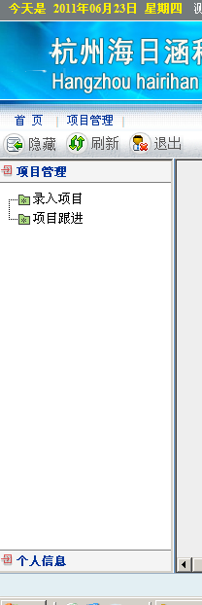

图15 分配权限后test用户登录

思路二：给用户分配权限。直接给用户分配登录系统和访问，可以访问“项目管理”和“个人管理”菜单。
我们新建一个用户test2。
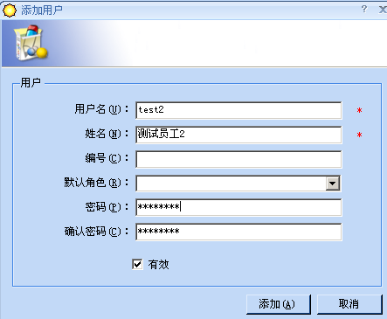
图16 建立test2账号

我们暂时不分配任何权限登录。
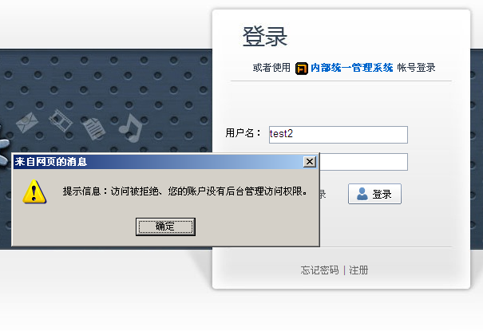
图17 分配权限前test2账号登录

我们分配用户权限。
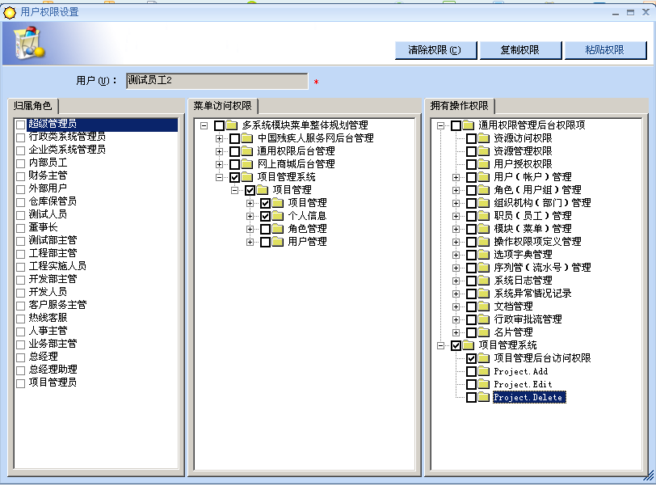
图17 为test2分配权限

再次登录，用户可以正常登录，并且访问有权限的菜单。
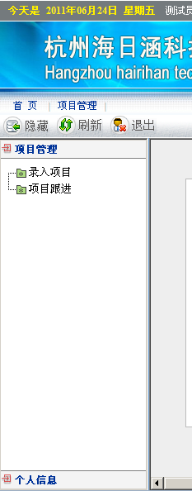

图17 分配权限后test2登录
- 实施操作权限
分别定义权限项Project.Add，Project.Edit，Project.Delete如图所示
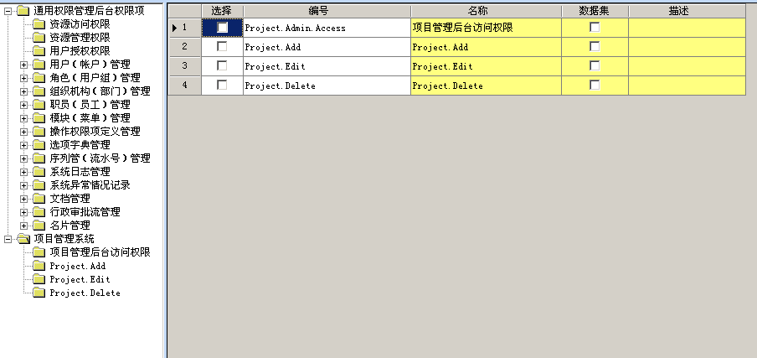
图18 定义权限
我们以test2账号登录，test2（只有后台登录权限）。
我们看项目跟进页面。
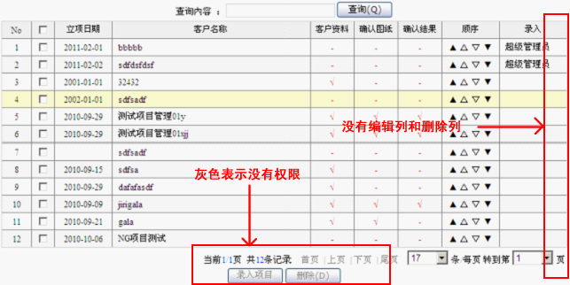
图19 分配权限前管理界面
Test2 账号，没有权限录入项目，删除和修改权限，所以“录入项目”和“删除”不可用，编辑和删除列不显示。
我们为test2账号，添加相应权限。
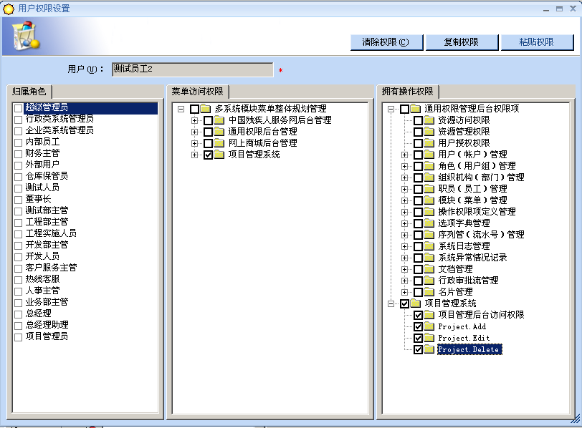
图20 分配项目管理权限
再刷新测试。

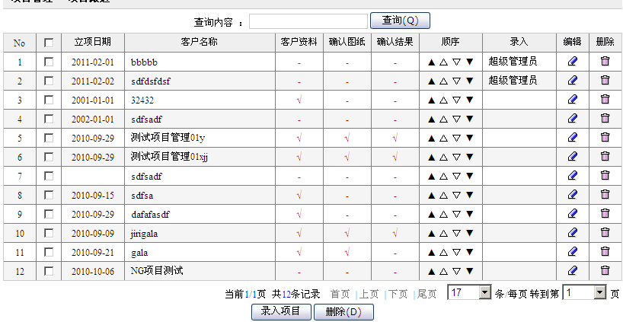
图20 分配权限后管理界面
如图可以看到，权限已经启用啦。
5、权限控制如何在代码中体现
检查后台登录权限，在LogOn.aspx.cs 中
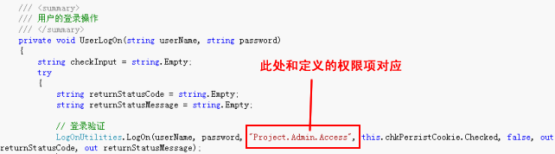

检查项目添加、删除和修改权限。ProjedctAmin.aspx.cs 中
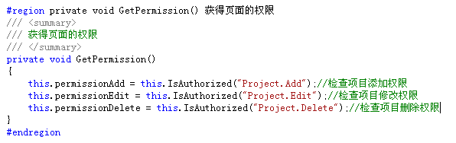
6、如何实现用户自己的业务逻辑。
我们以取得project列表数据为例来说明。
首先在App_Code\Manager\ProjectManager.cs 里添加用户自己获取数据的方法。
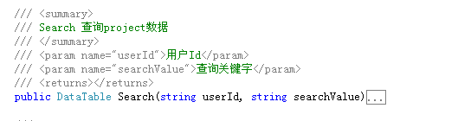

然后在ProjectAdmin.aspx.cs 中调用此方法。

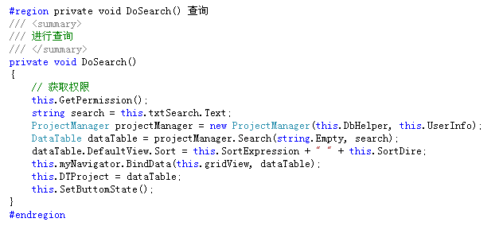

六、常见问题
Q：我在页面中无法使用this.DbHelper this.UserInfo 等。
A：请继承BasePage或者BaseUserControl
Q：如何选用用户中心数据库或者业务逻辑数据库。
A：在Web.Config 中配置好相应的链接字符串。
在****.aspx.cs 中继承BasePage。
调用方法： this.DbHelper // 业务逻辑数据库
this.UserCenterDbHelper //用户中心数据库
初始化一个manager类时
如果是
ProjectManager projectManager = new ProjectManager(); // 默认指定DbHelper
如果想要显示指定用的哪个数据库 应使用一下构造函数
ProjectManager projectManager = new ProjectManager(this.DbHelper, this.UserInfo);

Q：如何填充数据表中的标识字段？
A：初始化manager 时，显示指定UserInfo
ProjectManager projectManager = new ProjectManager(this.DbHelper, this.UserInfo);

这样在添加和修改数据时就会留下用户信息。

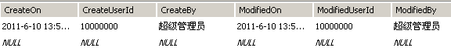

Q：数据库操作时需要手动打开和关闭数据库吗？
A：不需要，我们的框架自动处理数据库的打开和关闭。
如果频繁操作数据库时，建议手工打开和关闭数据库以提高效率。
比如
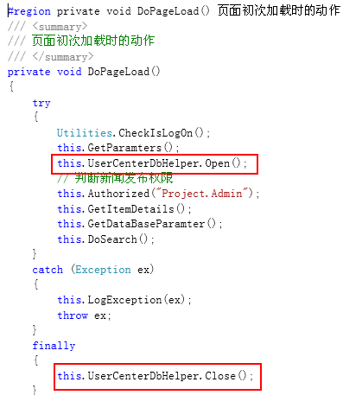

Q：如何判断用户是否已经登录？
A：调用 Utilities.CheckIsLogOn();

Q：我定了自己的菜单如何让导航栏中显示我自己定义的菜单。
A：配置Web.Config
<add key="RootMenuCode" value="ProjectSystem"/> //此处定义自己系统的根菜单
参照案例中的方法即可让导航栏显示自己的菜单。

Q：Web项目如何部署。
A：直接部署DotNet.WebForm中的内容，解决方案中的其他项目是调试用的，不必部署。

至此B/S开发框架的基本内容已经介绍完毕，希望以上介绍能让大家对B/S开发框架有个整体的了解，起到一个抛砖引玉的作用。

Enjoy It !!!!!!!

